“TANGO ASSASSINO” di Davide Marranchelli

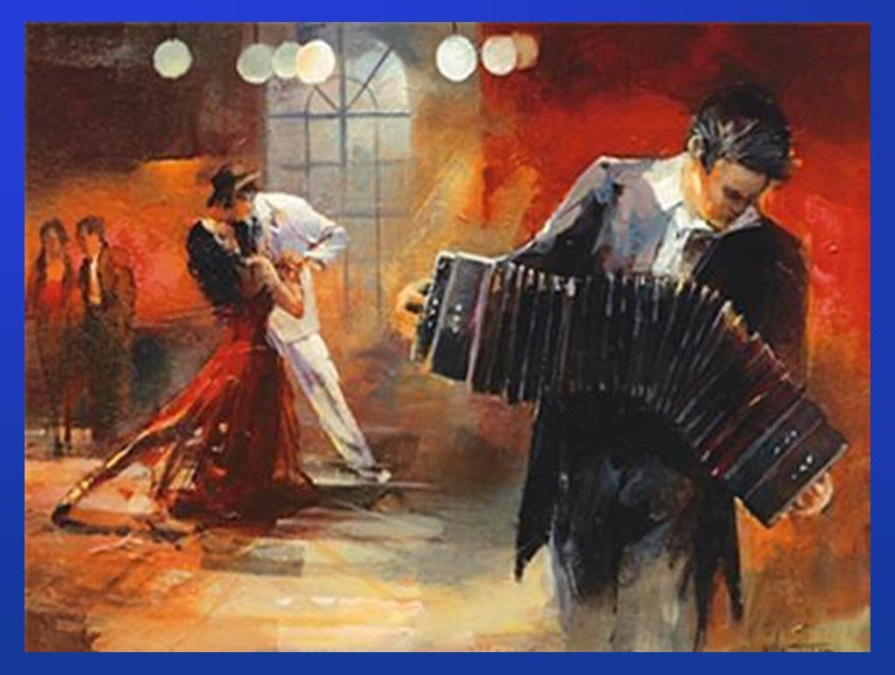

TRAMA MUSICALE
La vita del piccolo paese di Bussolengo viene stravolta dalla morte di Andrea Piras, il gelataio del paese, trovato senza vita proprio all’interno del ristorante più conosciuto della città.
La moglie Flavia è convinta che la colpa sia da attribuire a Dolores, una medium venuta dall’Argentina, fondatrice di una setta religiosa con sede proprio di fronte alla parrocchia di Don Perignoni, il parroco del paese.
Due attori-musicisti metteranno in scena una esilarante Cena con Delitto a ritmo di Tango e con caratteristici costumi daranno vita a diversi personaggi, ma sarà il pubblico ad interpretare alcuni ruoli chiave della storia (morto compreso), in un vero e proprio spettacolo di narrazione, animazione e suspense.
CON ANDREA SALVADÈ & DAVIDE MARRANCHELLI
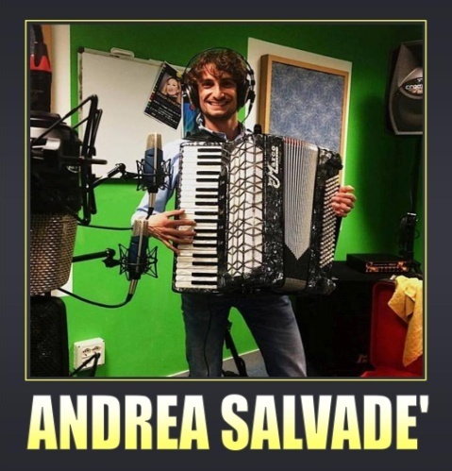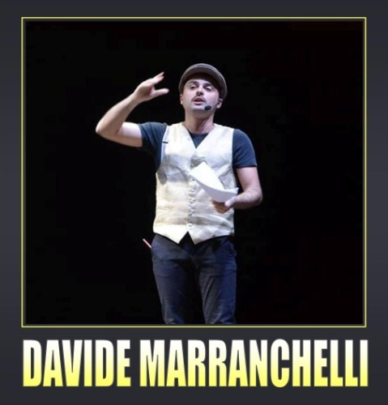
Lo spettacolo è interattivo e prevede il coinvolgimento del pubblico.

